Государственное общеобразовательное автономное учреждение
Амурской области
«Свободненская специальная (коррекционная) школа-интернат»

Конспект мероприятия по теме:
«Закон и мы»

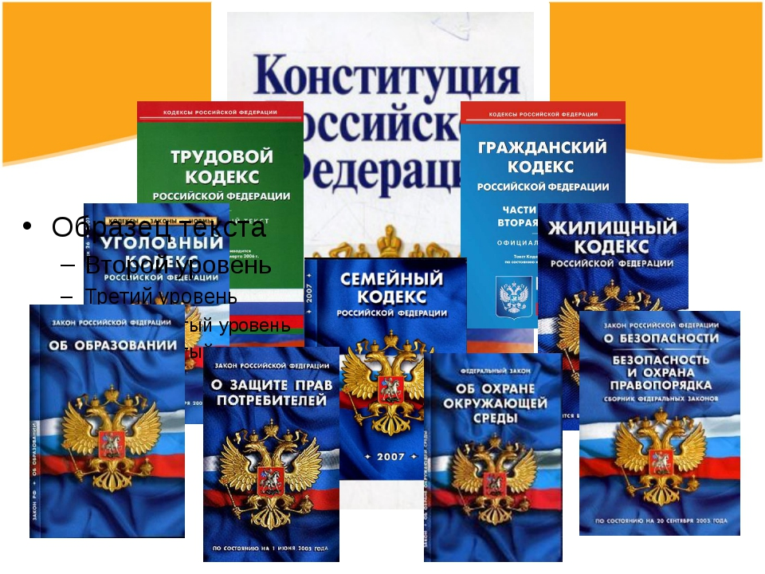
Выполнила: учитель первой
квалификационной категории:
Кислова Л.Г.

2019г.
«Только слабые совершают
преступления: сильному и
счастливому они ни к чему».
Вольтер
Цель: ознакомить обучающихся с правовой культурой через проговаривание основных законов, кодексов.
Задачи:
- формировать систему правовых знаний;
- способствовать воспитанию гражданской ответственности, уважения к социальным нормам, приверженности гуманистическим и демократическим ценностям, закрепленным в Конституции РК;
- развивать у обучающихся познавательный интерес, критическое мышление, нравственную и правовую культуру, способность к самоопределению и самореализации;
- на примере жизненных ситуаций разобрать нарушение права человека;
- помочь детям осознать, что нет прав без обязанностей, нет обязанностей без прав;
- развивать навыки участия в дискуссии, умение излагать собственную позицию
- формировать привычку давать правовую оценку своим поступкам.
Форма – познавательно игровой час – общение с объяснением материала, с его обсуждением и закреплением.
Основные понятия. ЗАКОН – нормативно-правовой акт, содержащий общеобязательные правила поведения общественной жизни, принятый правительством. Кодекс — это законодательный акт, содержащий систематизированные нормы какой-либо отрасли, нескольких отраслей или части отрасли права. Структура кодекса часто отражает систему отрасли. В Российской Федерации кодексы используются весьма широко. В современном Законодательстве Российской Федерации существуют 20 кодексов. Право – это система общеобязательных, нормативных предписаний или правил поведения, которые устанавливает и реализует государство. Обязанность — безусловные для выполнения действия, по общественным требованиям или внутренним побуждениям.

Ход классного мероприятия.
1.Орг. момент.
2.Психологический настрой: – СКАЗКА О ЦАРЕ ЗАКОНЕ И ЕГО ЖИТЕЛЯХ.
В некотором царстве, в некотором государстве жил очень мудрый и справедливый царь по имени Закон. Правил он своим государством очень давно и с годами становился только мудрее и справедливее. Была у этого царя единственная дочь и звали её Конституция. Дочь была не проста. Славилась она на всё государство не красой своей, а умом и чрезмерной честностью. И все жители королевства равнялись на Конституцию, т. к вся сила и мощь в ней заключена была.
Жителей этого государства звали Правами и Обязанностями. И у каждого жителя было своё предназначение и должность. Одно право отвечало за свободу жителей государства, второе за жизнь и здоровье, третье за неприкосновенность частной собственности, четвёртое за образование, пятое за отдых. Жителей королевства насчитывалось огромное количество. Поэтому царь-Закон расселил их по теремам и назвал терема Кодексами. Теремов – Кодексов в государстве, где правил царь, было много и каждый, имел своё имя: Трудовой, Семейный, Жилищный. Уголовный, Административный. Земельный, Налоговый и т.д. Права Гражданского кодекса следили за отношениями между жителями страны, чтобы они не ссорились между собой, не обижали друг друга, правильно распоряжались имуществом. Права, которые отвечали за преступления в государстве, жили в Уголовном кодексе. Их работа была особенно трудна, они следили за тем, чтобы в государстве не было краж, повреждений имущества граждан страны, вандализма, убийств и других преступлений и правонарушений, направленных против жителей государства. Права Административного Кодекса следили за тем, чтобы никто не нарушал общественный порядок, не раскидывал мусор, не переходил дорогу в неположенном месте , то есть не нарушал правила жизни в государстве . А в Семейном Кодексе жили и не тужили Права, которые отвечали за взаимоотношения между мужем и женой, за соблюдением прав и обязанностей родителей и детей, за возрастом вступающих в брак жителей государства.
Есть в государстве Закония большая площадь, которая называется Суд. Всех правонарушителей, грабителей, разбойников царь Закон судил на площади по справедливости и по закону. И не было никому пощады ни простому разбойнику, ни главарю, ни министру. Потому что перед Законом все равны. Но к царю Закону стали на Суд приводить детей и подростков. Царь долго думал, как же с ними поступить. И издал такой указ: «Дети, которые нарушили уголовное право, должны нести ответственность за тяжкие преступления - убийство, разбой, кража и тд. с 14 лет, а до наступления этого возраста ответственность за них пусть несут их родители, а с 16 лет за все правонарушения дети несут полную уголовную ответственность». И слава о царе Законе и государстве Закония разнеслась по всему миру. И каждый, кто считал, что его обидели, нарушили его права, обращался к царю Закону.
3. Объявление темы и постановка цели занятия:
Учитель: на сцене царь и дочь держат в руках две нити (одна прямая, другая извилистая и запутанная). Беседа с детьми.
- С чем можно сравнить эти нити? (с жизнью)
- А если сейчас сможем найти конец нити, что это может означать?
(Что наша жизнь протекает легко и гладко.)
- Что будет, если нить запутана? (трудно найти концы, жизнь будет протекать нелегко). Говорить мы с вами будем о кодексе. Кодекс – это свод законов в определённой отрасли. Попытаемся составить с вами эти кодексы, закрепить и повторить знания о них
4. Викторина - закрепление о стране «Закония».
- В каком документе можно прочитать о своих правах и свободах? – Конституция РФ
- В каких документах дополнительно можно узнать свои права и обязанности до достижения 18 лет? – Конвенция о правах ребёнка.
- В каком документе можно узнать о несении ответственности за преступность и наказуемость деяний? – в Уголовном кодексе РФ,
- В каком документе записан — основной кодифицированный нормативный правовой акт, регулирующий семейные отношения на территории Российской Федерации. Семейный кодекс.
- В каком документе следят за отношениями между жителями государства. Гражданский кодекс.
- Права какого кодекса следили за тем, чтобы никто не нарушал общественный порядок, не раскидывал мусор, не переходил дорогу в неположенном месте , то есть не нарушал правила жизни в государстве. Административного Кодекса
- Свод законов о труде, с помощью которых регулируются трудовые отношения между работниками и работодателями. С помощью этих законов устанавливаются основные права и обязанности сторон, участвующих в трудовом процессе. Трудовой кодекс.
5. Обсуждение ситуаций.
- 12-летний Дима изуродовал машину соседа. Он уверен, что его по закону не могут заставить возместить материальный ущерб. Так ли это?
- Игорю 17 лет. Вместе с другом он совершил разбойное нападение и был задержан полицией. Можно ли считать, что это преступление совершено группой лиц?
- Несовершеннолетнему Косте сосед предложил попробовать наркотики. Являются ли действия соседа преступлением?
- 15-летний Максим, управляя мопедом, совершил наезд на пешехода, который в тяжелом состоянии был отправлен в больницу. Как вы оцениваете это правонарушение – как преступление или проступок?
- Девятиклассники Саша, Витя и Игорь в выходной день собрались пойти на дискотеку. По дороге они зашли в круглосуточный магазин и купили бутылку вина. В аллее около Дома Культуры ребята распили вино. Как можно расценить их поведение?
- Семиклассники Саша, Женя и Максим поджидали детей из начальных классов за углом школы, отбирали у них деньги и говорили, что если они кому-нибудь расскажут, им не поздоровится.
- Как можно классифицировать действия Саши, Жени и Максима, как проступок, правонарушение или преступление?
6. Юридическая азбука. Ответственность несовершеннолетних- с лайды.
А – факт нахождения подозреваемого вне места совершения преступления в момент его совершения - алиби.
Б – устойчивая вооруженная группа, созданная в целях нападения на граждан или организации – банда.
Г – лицо, принадлежащее на правовой основе к определенному государству - гражданин.
Д – выборный представитель населения в органы власти или самоуправления – депутат.
И – человек (организация), предъявляющая иск - истец.
К – основной закон государства - конституция.
П – документ, удостоверяющий личность и гражданство - паспорт.
С – возраст, по достижении которого лицо становится полностью дееспособным - совершеннолетие.
У – синоним вреда. Может быть причинен имуществу и личности - ущерб.
Х – грубое нарушение общественного порядка, которое может сопровождаться применением насилия к гражданам и порчи чужого имущества - хулиганство.
Ш – денежное взыскание, мера материального воздействия - штраф.
7. Сказки глазами юристов – презентация.
8. Отгадывание ребуса.
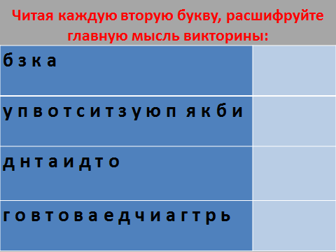
(Ответ - за поступки надо отвечать).
9. Творческая работа по группам – изготовление брошюр: «ТК», «АК», «УК», «ЖК», «СК».
10. Рефлексия. Цветная феерия. На столе лежат стики (небольшие цветные фигурки), жёлтый – «Мне не всё понятно», зелёный – «Я всё понял», красный – «Подробная консультация»
11. Итог мероприятия.
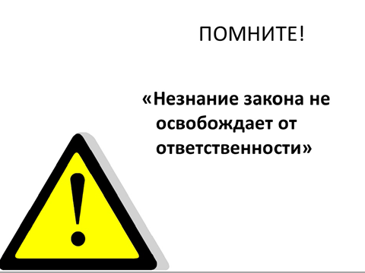

Приложение.
«ТК» - Статья 56.1. Запрещение заемного труда. Статья 111. Выходные дни, Статья 135. Установление заработной платы, Статья 140. Сроки расчета при увольнении, Статья 143. Тарифные системы оплаты труда.
«АК» - Статья 2.8. Невменяемость, Статья 3.13. Обязательные работы, Статья 3.8. Лишение специального права, Статья 5.61. Оскорбление, Статья 7.27. Мелкое хищение.
«УК» - Статья 110. Доведение до самоубийства,. Статья 125. Оставление в опасности, Статья 116. Побои, Статья 117. Истязание, Статья 119. Угроза убийством или причинением тяжкого вреда здоровью.
«ЖК» - Статья 157. Размер платы за коммунальные услуги, Статья 158. Расходы собственников помещений в многоквартирном доме, Статья 171. Особенности уплаты взносов на капитальный ремонт, Статья 159. Предоставление субсидий на оплату жилого помещения и коммунальных услуг, Статья 137. Права товарищества собственников жилья, Статья 138. Обязанности товарищества собственников жилья
«СК» - Статья 10. Заключение брака, Статья 31. Равенство супругов в семье, Статья 34. Совместная собственность супругов, Статья 69. Лишение родительских прав, Статья 80. Обязанности родителей по содержанию несовершеннолетних детей, Статья 73. Ограничение родительских прав.

